Assignment 3 – Διαχείριση Σύνθετων Δεδομένων
- Ταρασίδου Άννα
- Α.Μ.: 5361
Μέρος 1: Φόρτωση δεδομένων και υπολογισμός των pivots
Σκοπός της άσκησης ήταν η υλοποίηση και η αξιολόγηση έξυπνων τεχνικών ευρετηρίασης (indexing), οι οποίες επιταχύνουν την αναζήτηση, μειώνοντας τον αριθμό των υπολογισμών απόστασης που πρέπει να κάνει ο υπολογιστής.
Αρχικά φτιάχνουμε την κλάση similarity_search.py η οποία περιέχει τις εξής μεθόδους:
- euclidean_distance: μέθοδος που υπολογίζει την ευκλείδεια απόσταση που θα χρειαστούμε στην πορεία
- load_data: μέθοδος που παίρνει σαν όρισμα ένα file διαβάζει όλα τα δεδομένα, τα μετατρέπει από space-separated σε float και τα αποθηκεύει σε μία λίστα από λίστες (2D array D)
- calculate_pivots_and_distances: ο αλγόριθμος επιλογής pivots και αποστάσεων.
Η διαδικασία επιλογής γίνεται όπως περιγράφεται στην εκφώνηση:
- το αντικείμενο με id = 0 γίνεται το seed
- το πρώτο pivot είναι αυτό που βρίσκεται πιο μακριά από όλα από το seed
- το δεύτερο pivot είναι αυτό που βρίσκεται πιο μακριά από όλα από το πρώτο pivot
- τέλος το κ-οστό pivot είναι το αντικείμενο ο με το μεγαλύτερο άθροισμα αποστάσεων από τις προσθέσεις όλων των προηγούμενων pivot
Ο λόγος που θέλουμε τα pivots να βρίσκονται τόσο μακριά το ένα με το άλλο είναι για να μπορούμε να χαρτογραφήσουμε όσο μεγαλύτερο κομμάτι του χώρου γίνεται. Η συνάρτηση αυτή επίσης επιστρέφει ένα 2D array που κρατάει την απόσταση από κάθε αντικείμενο προς όλα τα pivots
- Η κύρια συνάρτηση στην οποία τρέχουμε αυτό το μέρος της εκφώνησης είναι η main1.py
Στη main1 φορτώνουμε το αρχείο data10K10.txt καλούμε τις δύο παραπάνω μεθόδους και εκτυπώνουμε τα ζητούμενα αποτελέσματα.
- By default, η συνάρτηση τρέχει με ορίσματα το αρχείο "data10K10.txt" και τον αριθμό τον pivot = 5
Αλλιώς βάζουμε ορίσματα (data_file, num_pivots) στο command line.
Αποτελέσματα εκτέλεσης του πρώτου μέρους για numpivots = 5
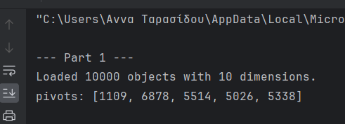
Μέρος 2: Μέθοδος iDistance
Στην κλάση similarity_search.py προσθέτουμε την μέθοδο calculate_idistance_index η οποία αναλαμβάνει την κατασκευή του ευρετηρίου iDistance. Κύριος σκοπός της μεθόδου είναι η απεικόνιση των αντικειμένων από τον αρχικό πολυδιάστατο χώρο σε έναν μονοδιάστατο χώρο 1D.

Τι κάνει:
- Εύρεση Κοντινότερου Pivot: Το πρόγραμμα διατρέχει τον πίνακα αποστάσεων (distances) και βρίσκει για το κάθε αντικείμενο ποιο pivot βρίσκεται πιο κοντά του (closest_idx) και κατά την διάρκεια της αναζήτησης αποθηκεύει τον δείκτη αυτού του pivot στη λίστα closest_pivot_indices.
- Καταγραφή Τοπικών Ορίων (maxd_p): Παράλληλα, για κάθε pivot, ελέγχει τις αποστάσεις για να βρει τα τοπικά όρια κάθε γειτονιάς. Αν η απόσταση ενός αντικειμένου είναι η μεγαλύτερη που έχει βρεθεί μέχρι στιγμής για το συγκεκριμένο pivot, την αποθηκεύει στον πίνακα maxd_p.
- Υπολογισμός Καθολικού Μέγιστου (maxd): Η συνάρτηση εντοπίζει την απόλυτα μέγιστη απόσταση από όλα τα pivots συνολικά. Αυτό γίνεται παίρνοντας τη μεγαλύτερη τιμή από τον πίνακα maxd_p και αποθηκεύοντάς την στη μεταβλητή maxd.
- Εφαρμογή Τύπου iDistance: Για κάθε αντικείμενο, εφαρμόζει τον τύπο iDistance = c_idx * maxd + dist_to_pivot. Αυτό μετατρέπει την πολυδιάστατη θέση του αντικειμένου σε έναν μόνο αριθμό.
- Αποθήκευση Δεδομένων: Κάθε αποτέλεσμα που προκύπτει εισάγεται στη λίστα idistance_array με τη μορφή μιας τριάδας: την υπολογισμένη τιμή iDistance, το ID του αντικειμένου και το ID του pivot.
- Ταξινόμηση: Η γεμάτη πλέον λίστα idistance_array ταξινομείται σε αύξουσα σειρά, χρησιμοποιώντας ως κριτήριο την τιμή iDistance του κάθε αντικειμένου.
- Επιστροφή: Τέλος, η συνάρτηση επιστρέφει τρία στοιχεία έτοιμα για τις επόμενες πράξεις: τον ταξινομημένο πίνακα idistance_array, τις τοπικές μέγιστες αποστάσεις (maxd_p) και τη γενική μέγιστη ακτίνα (maxd).

- Η κύρια συνάρτηση στην οποία τρέχουμε αυτό το μέρος της εκφώνησης είναι η main2.py και δεν εκτυπώνει τίποτα καθώς δεν υπήρχε στα ζητούμενα.

Μέρος 3: Ερωτήματα ομοιότητας εύρους (Range similarity queries)
Στο Range Similarity Query (Ερώτημα Ομοιότητας Εύρους), μας δίνεται ένα νέο σημείο q (το query μας) και μια ακτίνα ε (όριο απόστασης). Ο στόχος μας είναι να βρούμε όλα τα αντικείμενα o του dataset που βρίσκονται μέσα σε αυτή την ακτίνα, δηλαδή εκείνα για τα οποία ισχύει dist(q,o) ≤ ε.
Για να το πετύχουμε αυτό, θα φτιάξουμε τρεις διαφορετικές προσεγγίσεις/συναρτήσεις:
- Naive Linear Scan: Ο υπολογιστής μετράει την απόσταση του query από κάθε ένα αντικείμενο ξεχωριστά, κάνοντας τόσους υπολογισμούς όσα και τα δεδομένα.
- Pivot-based (Γεωμετρικό φιλτράρισμα): Επιλέγουμε κάποια σημεία αναφοράς (pivots) μέσα στον χώρο των δεδομένων. Χρησιμοποιούμε την Τριγωνική Ανισότητα, για να αποκλείσουμε μαζικά περιοχές του χώρου που είναι πολύ μακριά από το query μας, γλιτώνοντας περιττούς υπολογισμούς.
- Μέθοδος iDistance: Η iDistance μετατρέπει τον πολυδιάστατο χώρο σε μία μόνο διάσταση. Με αυτόν τον τρόπο, μπορούμε να ταξινομήσουμε τα δεδομένα σε μια λίστα και να χρησιμοποιήσουμε ταχύτατους αλγορίθμους αναζήτησης για να εντοπίσουμε τα επιθυμητά αποτελέσματα.
Αρχικά δημιουργούμε ένα νέο αρχείο range_queries.py το οποίο θα περιέχει τις συναρτήσεις που αναφέραμε.
- range_query_naive(): μετράει την απόσταση από κάθε σημείο, ελέγχει όλα τα αντικείμενα ξεχωριστά

- range_query_pivot(): αξιοποιεί τον 2D πίνακα αποστάσεων και αποκλείει σημεία με την τριγωνική ανισότητα. Υπολογίζουμε την απόσταση του q από τα pivots μόνο μια φορά

- range_query_idistance(): Κάνουμε χρήση του bisect.bisect_left για να κάνουμε binary search και να πάμε απευθείας στο στοιχείο της 1D λίστας που είναι μεγαλύτερο ή ίσο με το κάτω όριο μας. Μετά σαρώνουμε τα στοιχεία μέχρι να χτυπήσουμε το πάνω όριο.
Επίσης φορτώνουμε τα queries και μετράμε τον χρόνο (σε δευτερόλεπτα) και τον μέσο αριθμό πράξεων για την κάθε μέθοδο.

- Η κύρια συνάρτηση στην οποία τρέχουμε αυτό το μέρος της εκφώνησης είναι η main3.py
By default, η συνάρτηση τρέχει με ορίσματα το αρχείο "data10K10.txt", το αρχείο queries "queries10.txt", τον αριθμό τον pivot = 5 και το ε = 0.2. Αλλιώς βάζουμε ορίσματα (data_file, query_file, num_pivots, epsilon) στο command line.
Αποτελέσματα εκτέλεσης του τρίτου μέρους για numpivots = 10, epsilon = 0.2
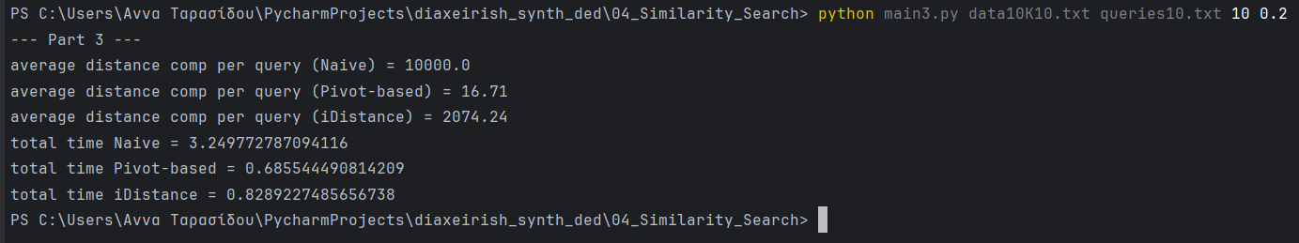
Μέρος 4: Ερωτήματα ομοιότητας kNN (kNN similarity queries)
Στο τελευταίο μέρος της εργασίας, υλοποιήσαμε την εύρεση των K πιο κοντινών γειτόνων (k-NN queries) για ένα σημείο ερωτήματος q. Σε αντίθεση με το Μέρος 3, εδώ η ακτίνα αναζήτησης δεν είναι σταθερή, αλλά προσαρμόζεται δυναμικά καθώς βρίσκουμε καλύτερους γείτονες. Για να το κάνουμε αυτό, φτιάξαμε το αρχείο knn_queries.py με τρεις διαφορετικές μεθόδους:
- Naive k-NN (knn_query_naive): Μετράμε την απόσταση του q από όλα τα 10.000 αντικείμενα του dataset. Για να κρατήσουμε μόνο τους K πιο κοντινούς γείτονες, χρησιμοποιήσαμε μια ουρά προτεραιότητας (Priority Queue) με τη βιβλιοθήκη heapq της Python. Για να λειτουργήσει ως Max-Heap και να κρατάει τα μικρότερα στοιχεία, βάλαμε τις αποστάσεις με αρνητικό πρόσημο (αφού η Python υποστηρίζει by default μόνο Min-Heap), ώστε να απορρίπτουμε κάθε φορά τον πιο μακρινό γείτονα όταν το heap γεμίζει.
- Pivot-based k-NN (knn_query_pivot): Εδώ χρησιμοποιούμε ξανά το Max-Heap, αλλά παίρνουμε την κορυφή του (τη μέγιστη απόσταση από τους K γείτονες μέχρι εκείνη τη στιγμή) ως ένα δυναμικό όριο ε. Χρησιμοποιώντας τον 2D πίνακα αποστάσεων από το Μέρος 1, εφαρμόζουμε την τριγωνική ανισότητα. Αν ένα αντικείμενο αποκλειστεί (prune) από αυτόν τον έλεγχο, γλιτώνουμε τον υπολογισμό της πραγματικής του απόστασης από το q.
- iDistance k-NN (knn_query_idistance): Σε αυτή τη μέθοδο δουλεύουμε με τα partitions των pivots. Αρχικά, βρίσκουμε το πιο κοντινό pivot στο q και σκανάρουμε όλα τα αντικείμενά του για να γεμίσουμε το Heap (Μέθοδος α) και να πάρουμε το αρχικό όριο ε. Στη συνέχεια, για τα υπόλοιπα pivots ελέγχουμε αν μπορούμε να κλαδέψουμε ολόκληρο το partition τους με τη μία, συγκρίνοντας το ε με τη μέγιστη ακτίνα του κάθε partition (maxd_p). Αν κάποιο partition δεν κλαδευτεί, χρησιμοποιούμε δυαδική αναζήτηση πάνω στον 1D πίνακα.
- Η κύρια συνάρτηση στην οποία τρέχουμε αυτό το μέρος της εκφώνησης είναι η main4.py

By default, η συνάρτηση τρέχει με ορίσματα το αρχείο "data10K10.txt", το αρχείο queries "queries10.txt", τον αριθμό τον pivot = 10 και το k = 5. Αλλιώς βάζουμε ορίσματα (data_file, queries_file, num_pivots, k) στο command line.
Αποτελέσματα εκτέλεσης του τέταρτου μέρους για numpivots = 10, k = 5
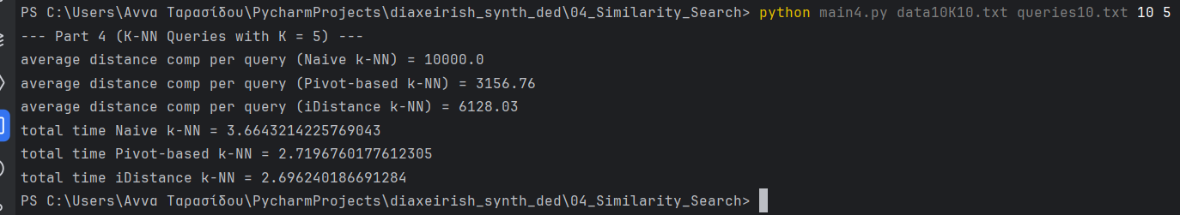
--- Σημείωση: Όπως φαίνεται και από τα αποτελέσματα στο τερματικό, η Naive μέθοδος έκανε 10.000 υπολογισμούς απόστασης (distance computations) ανά query, όπως ήταν αναμενόμενο. Με τη μέθοδο Pivot-based οι πράξεις έπεσαν στις 3156.76, ενώ με την iDistance k-NN είχαμε κατά μέσο όρο 6128.03 υπολογισμούς που είναι ελαφρώς μικρότερο από το 6129.025 που αναφέρεται στην εκφώνηση.

Μέρος 5: Αξιολόγηση
Σε αυτό το κομμάτι της αναφοράς, διεξάγουμε κάποια πειράματα πάνω στις μεθόδους που υλοποιήσαμε.
1ο Πείραμα - Ερωτήματα Εύρους (Range Queries - Μέρος 3)
Αυξάνουμε σταδιακά το μέγεθος της ακτίνας ε, με αυτήν να παίρνει τιμές ε = [0.1, 0.2, 0.4, 0.8]. Αυξάνουμε την ακτίνα και παίρνουμε κάθε φορά μεγαλύτερο κύκλο γύρω από το query μας.
Διάγραμμα 1: Συνολικός χρόνος σε σχέση με το ε
Στο πρώτο διάγραμμα φαίνονται στον άξονα x, το μέγεθος της ακτίνας ε και στον άξονα y, ο χρόνος που χρειάζεται η κάθε μέθοδος.
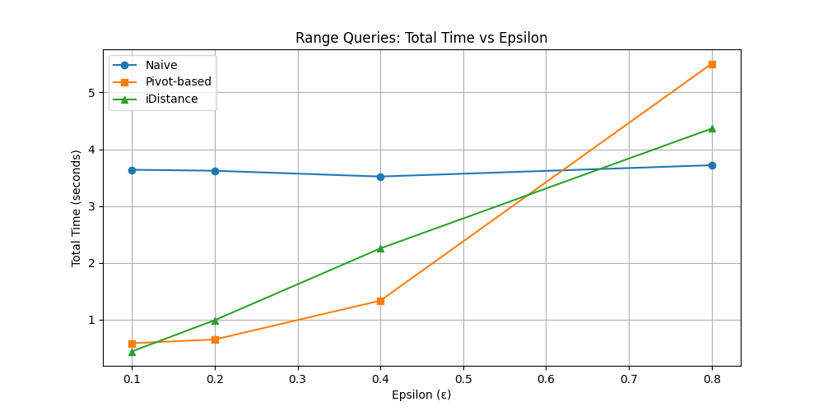

Αποτελέσματα
- Naïve: Η γραμμή είναι μια ίσια, σταθερή ευθεία ψηλά στο διάγραμμα. Ο χρόνος είναι ίδιος είτε το ε είναι μικρό είτε μεγάλο, γιατί η μέθοδος ελέγχει πάντα και τα 10.000 σημεία.
- Pivot-based: Η γραμμή ξεκινάει πολύ χαμηλά και μετά ανεβαίνει απότομα. Στα μικρά ε είναι ταχύτατη γιατί αγνοεί τα περισσότερα σημεία. Στα μεγάλα ε (όπως το 0.8), αναγκάζεται να ελέγξει τα περισσότερα σημεία και ταυτόχρονα κάνει έξτρα ελέγχους, οπότε γίνεται πιο αργή ακόμα και από τη Naïve.
- iDistance: Η γραμμή ανεβαίνει σταδιακά και ομαλά. Στα μικρά ε είναι πάρα πολύ γρήγορη. Στα μεγάλα ε ο χρόνος της αυξάνεται, αλλά γενικά παραμένει η πιο αποδοτική μέθοδος γιατί δεν κάνει περιττούς ελέγχους.

Διάγραμμα 2: Υπολογισμοί απόστασης σε σχέση με το ε
Στο δεύτερο διάγραμμα φαίνονται στον άξονα x, το μέγεθος της ακτίνας ε και στον άξονα y, ο μέσος αριθμός από distance computations ανά query, που κάνει η κάθε μέθοδος.
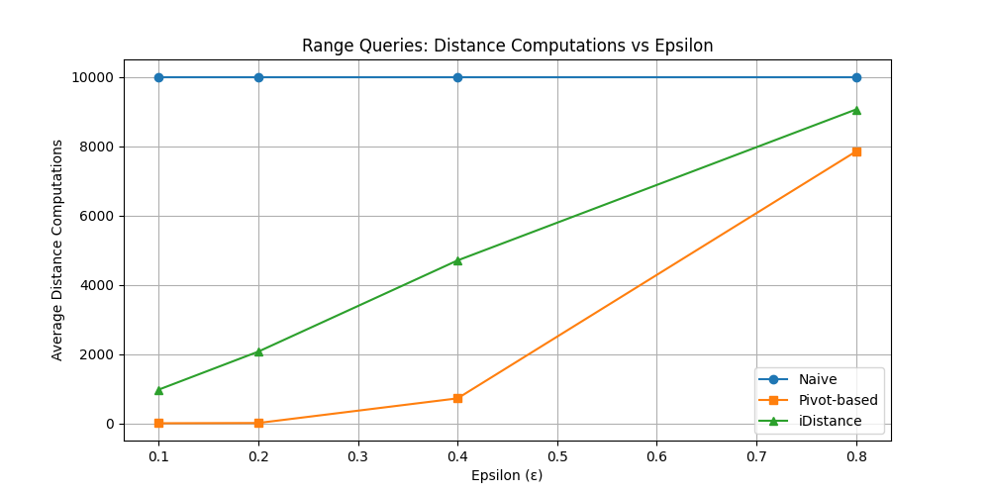
- Naïve: Η γραμμή είναι μια τέλεια οριζόντια γραμμή καρφωμένη στο 10.000. Υπολογίζει πάντα την απόσταση για όλα τα σημεία του αρχείου.
- Pivot-based: Η γραμμή ξεκινάει χαμηλά και μετά ανεβαίνει απότομα. Στα μικρά ε καταφέρνει να κόψει τα περισσότερα σημεία, άρα κάνει ελάχιστους υπολογισμούς. Όταν το ε μεγαλώνει, δεν μπορεί να κόψει σχεδόν τίποτα και αναγκάζεται να κάνει χιλιάδες υπολογισμούς.
- iDistance: Η γραμμή ανεβαίνει ομαλά. Στα μικρά ε διαβάζει μόνο ένα στενό κομμάτι του πίνακα, άρα κάνει λίγους υπολογισμούς. Όσο το ε μεγαλώνει, το κομμάτι που πρέπει να διαβάσει μεγαλώνει, άρα κάνει αναλογικά περισσότερους υπολογισμούς.

2ο Πείραμα - Ερωτήματα Κοντινότερων Γειτόνων (KNN Queries - Μέρος 4)
Αυξάνουμε σταδιακά τις τιμές του k, με αυτήν να παίρνει τιμές k = [1,5,10,50,100].

Διάγραμμα 3: Συνολικός χρόνος σε σχέση με το k
Στο τρίτο διάγραμμα, μετράμε τον συνολικό χρόνο για κάθε μέθοδο.
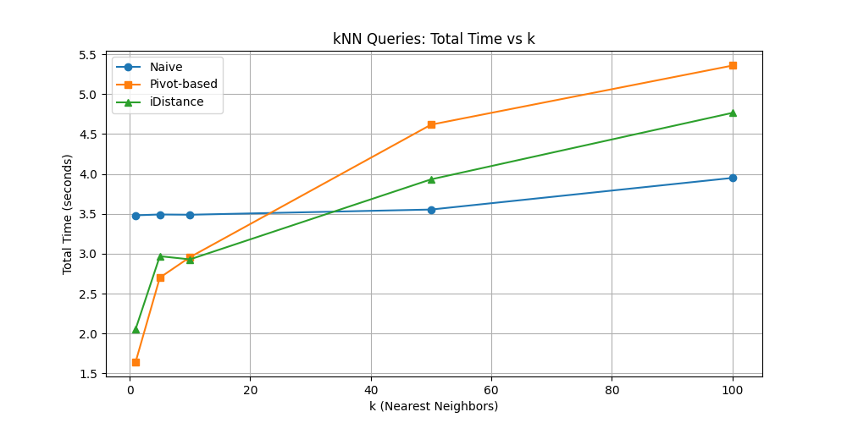
- Naïve: Η γραμμή είναι πάλι μια σταθερή οριζόντια ευθεία. Ο χρόνος είναι ίδιος είτε ψάχνουμε 1 είτε 100 γείτονες, γιατί η μέθοδος ελέγχει αναγκαστικά όλο το αρχείο.
- Pivot-based: Είναι πιο αργή από την iDistance. Ξεκινάει πολύ χαμηλά και μετά ανεβαίνει απότομα. Στα μικρά k είναι ταχύτατη γιατί απορρίπτει εύκολα τα άσχετα σημεία. Στα μεγάλα k, η μέθοδος δυσκολεύεται να τα απορρίψει, κάνει συνεχώς πολλούς περιττούς ελέγχους για κάθε ένα από τα 10 pivots, γεγονός που την καθυστερεί πάρα πολύ.
- iDistance: Ξεκινάει πολύ γρήγορα στα μικρά k γιατί πηγαίνει κατευθείαν στη σωστή περιοχή των δεδομένων. Στα μεγάλα k, ο χρόνος αυξάνεται ομαλά γιατί απλά διαβάζει περισσότερα στοιχεία από τον πίνακα.

Διάγραμμα 4: Υπολογισμοί απόστασης σε σχέση με το k
Στο τέταρτο διάγραμμα, ο άξονας y είναι ο μέσος αριθμός από distance computations ανά query.
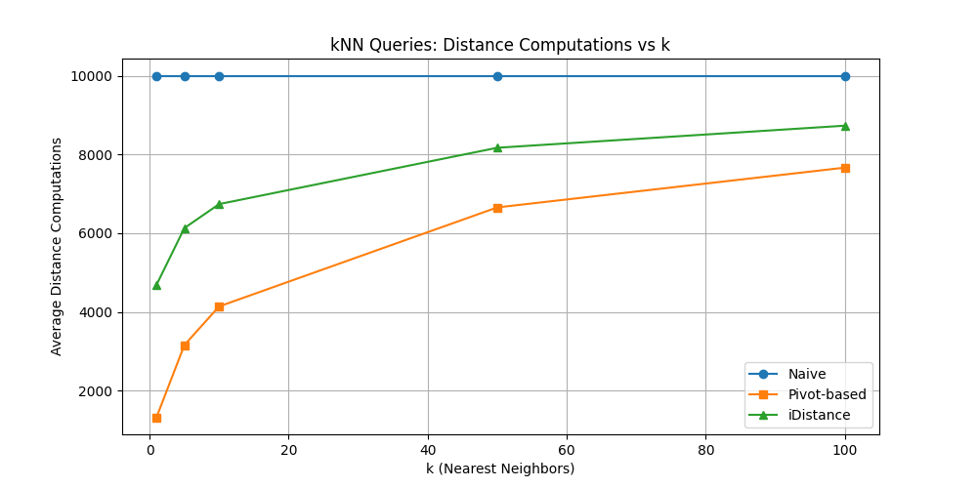
- Naïve: Η γραμμή είναι εντελώς ίσια στο 10.000. Υπολογίζει την απόσταση για όλα τα σημεία χωρίς καμία απολύτως εξαίρεση.
- Pivot-based: Στα μικρά k κάνει ελάχιστους υπολογισμούς γιατί καταφέρνει να αγνοήσει τα περισσότερα σημεία. Όταν το k μεγαλώνει, χάνει αυτή την ικανότητα και οι υπολογισμοί αυξάνονται ραγδαία φτάνοντας σχεδόν στο μέγιστο.
- iDistance: Η γραμμή ανεβαίνει σταδιακά. Στα μικρά k υπολογίζει αποστάσεις μόνο για τα πολύ κοντινά σημεία. Όσο το k μεγαλώνει, η αναζήτηση απλώνει και αναγκάζεται να κάνει υπολογισμούς για περισσότερα σημεία.

---Σημείωση: Για την παραγωγή των διαγραμμάτων, στα πειράματα μας έχουμε φτιάξει το αρχείο diagrams.py που καλεί όλες τις απαραίτητες συναρτήσεις από τα υπόλοιπα αρχεία και φτιάχνει τα plots.

